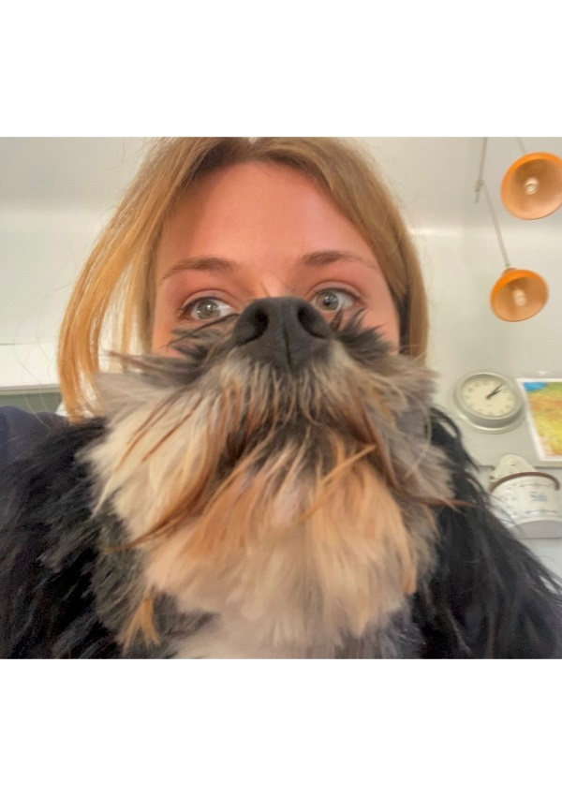

Défi d’Avril : réaliser un « trompe l’œil »

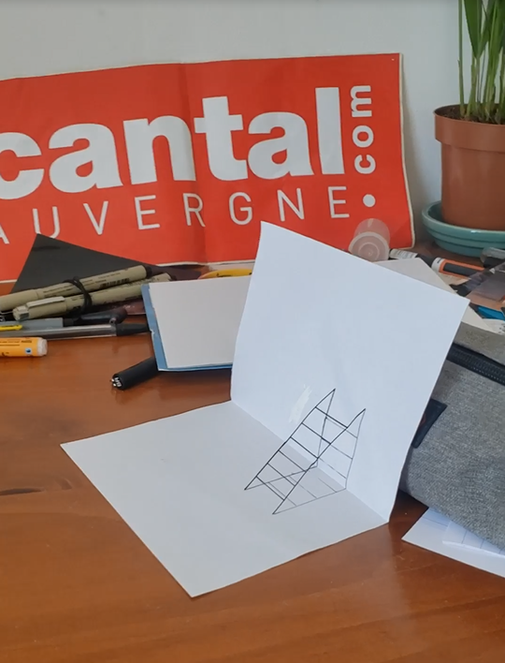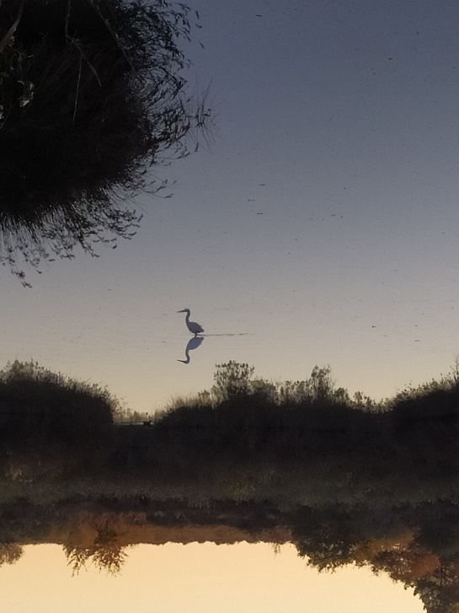

Julien R.

Dalia B. **Gagnante**

Alice D.